ΟΜΟΣΠΟΝΔΙΑ ΔΙΟΙΚΗΤΙΚΟΥ ΠΡΟΣΩΠΙΚΟΥ
ΤΡΙΤΟΒΑΘΜΙΑΣ ΕΚΠΑΙΔΕΥΣΗΣ
(Ο.Δ.Π.Τ.Ε.)
Διεύθυνση: Πάντειο Πανεπιστήμιο
Λεωφ. Συγγρού 136 – Αθήνα Αθήνα 14 Ιουίλου 2015
Ταχ. Κωδ.: 17671 Αριθμ. πρωτ.: 412
Τηλέφωνα Προέδρου:6948201440 – 2310995206
Fax:2310-996772 e-mail:savaspap@edlit.auth.gr
Γεν. Γραμματέας: 6974041354, e-mail:ngrigor@unipi.gr

ΑΝΑΚΟΙΝΩΣΗ-

Συναδέλφισσες και Συνάδελφοι

Το Κεντρικό Συμβούλιο της Ομοσπονδίας μας συμμετέχει ύστερα από τις αποφάσεις της ΑΔΕΔΥ στην 24ωρη αυριανή (15 Ιουλίου 2015, ημέρα ψήφισης των νομοσχεδίων) απεργιακή κινητοποίηση στις 11.00 στην πλατεία Κλαυθμώνος και στις περιφερειακές συγκεντρώσεις των Νομαρχιακών Τμημάτων της ΑΔΕΔΥ και στο παναττικό συλλαλητήριο που θα πραγματοποιηθεί την Τετάρτη στις 19.30 στην πλατεία Συντάγματος, εκφράζοντας την σφοδρή αντίδραση της στα εξοντωτικά μέτρα που αποφασίστηκαν στα πλαίσια της συμφωνίας της κυβέρνησης με τους δανειστές.
Τα μέτρα αυτά επιτείνουν την εξαθλίωση των εργαζομένων, των συνταξιούχων και των ανέργων πλήττουν βάναυσα όλα τα λαϊκά στρώματα της κοινωνίας και ναρκοθετούν το μέλλον της πατρίδας μας και τις ζωές μας.
Καλούμε όλα τα μέλη των πρωτοβάθμιων συλλόγων μελών της Ομοσπονδίας μας να πάρουν μέρος ενεργά μαζικά και με αποφασιστικό τρόπο στις κινητοποιήσεις.

Με αγωνιστικούς χαιρετισμούς
Για το Κεντρικό Συμβούλιο της Ο.Δ.Π.Τ.Ε.

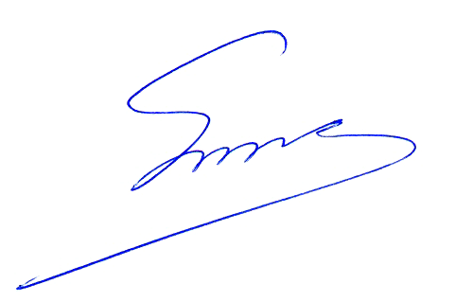
Ο Πρόεδρος Ο Γενικός Γραμματέας

Παπαδόπουλος Σάββας Γρηγοριάδης Νικόλαος

